Frankreich – wir kommen!

Im Dezember 2018 war es endlich soweit – wir lernten unsere französischen Austauschschüler kennen! Austauschschüler? – Wir (Klasse 9/3) durften in diesem Schuljahr einen Schüleraustausch mit Bourg-en-Bresse unternehmen.
Unsere Partnerklasse besuchte uns zuerst zehn Tage in Dresden, wo ein umfangreiches Programm auf sie – und auch auf uns – wartete. Wir besuchten gemeinsam die Gläserne Manufaktur, bestiegen die Kuppel der Frauenkirche und den Höhepunkt bildete schließlich eine Fahrt nach Leipzig. Zwischendurch bereiteten wir in Projektgruppen kurze Präsentationen zum Thema Umwelt vor. Bei all diesen Aktivitäten kam der Spaß natürlich nicht zu kurz und die Zeit verging viel zu schnell.
Doch der Abschied fiel nicht allzu schwer, denn schon Ende März waren wir an der Reihe und es hieß – „Auf geht’s nach Frankreich!“ Aufgeregt und gespannt auf unsere Gastfamilien machten wir uns auf den Weg. Die Kommunikation auf Französisch gestaltete sich für die Meisten leichter als gedacht. Auch in Bourg erwartete uns ein spannendes Programm: ein Besuch im Vogelpark, ein Ausflug auf eine Farm und eine Stadtrallye sind nur einige Beispiele. Am letzten Tag ging es noch nach Lyon, bevor wir Koffer packen und uns schweren Herzens auf den Heimweg machen mussten.
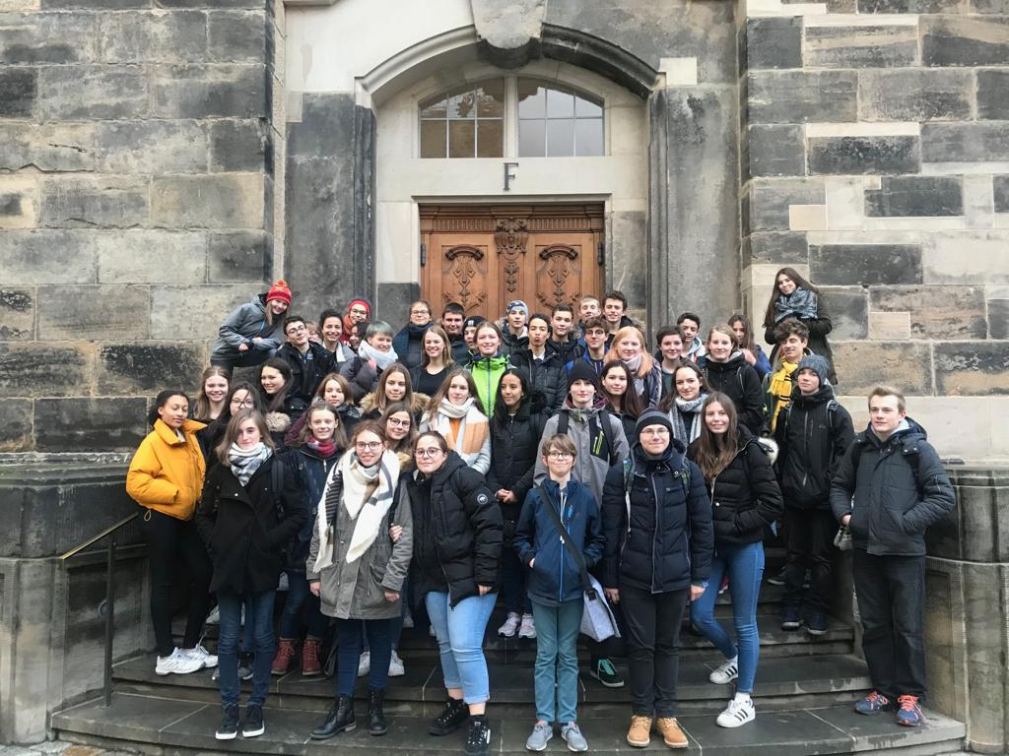
Der Austausch war in jeder Hinsicht eine wunderbare Erfahrung: Freundschaften wurden geschlossen, Zusammenhalt verstärkt und – natürlich – Französischkenntnisse verbessert. Dabei geht ein besonderer Dank an Frau Denzin und Herrn Kaule, die uns während der gesamten Zeit unterstützend zur Seite standen.

